Консультация для педагогов

**«Использование конструирования в развитии речи детей дошкольного возраста».**

Цель: Повысить профессиональную компетентность педагогов по данной теме.

Речевое развитие детей дошкольного возраста – одно из важных направлений ДОУ. Правильная речь – это залог продуктивного общения, уверенности, успешности. В последние годы, к сожалению, отмечается увеличение количества детей, имеющих различные речевые нарушения. Цель речевого воспитания состоит в том, чтобы ребенок творчески освоил нормы и правила родного языка, умел гибко их применять в конкретных ситуациях, овладел основными коммуникативными способностями.

Наряду с применением традиционных методик обучения в последнее время возрастает роль LEGO-технологии в образовательном процессе.

LEGO от латинского слова–собирать, конструировать. Для того, чтобы развивать речь ребенка, с ним надо чаще играть. Разнообразные конструкторы позволяют ребёнку думать, фантазировать и действовать,

не боясь ошибиться. Тренируя пальцы, мы оказываем мощное воздействие на работоспособность коры головного мозга, а, следовательно, и на развитие речи. Это дает возможность формировать у детей как речевую, так и связанные с ней неречевые виды деятельности.

Актуальность LEGO– конструирования значима в свете внедрения ФГОС, так как:

-Является великолепным средством для интеллектуального и речевого развития дошкольников. Позволяют педагогу сочетать образование, воспитание и развитие дошкольников в режиме игры (учиться и обучаться в игре);

-Формируют познавательную активность, способствует воспитанию социально-активной личности, формируют навыки общения;

- Объединяют игру с исследовательской и экспериментальной деятельностью, предоставляют ребенку возможность экспериментировать и созидать свой собственный мир, где нет границ.

Применение конструирования на занятиях с детьми позитивно отражается на качестве коррекции и обучения, так как способствует:

* развитию лексико-грамматических средств речи в рамках определенных тем;
* формированию грамматической составляющей речи (обрабатыванию навыков согласования числительных с существительными (сколько в твоём домике окошек? сколько ягодок на кустике?) прилагательных с существительными в роде, числе и падеже, словообразованию существительных с предлогами и без, словообразованию глаголов с использованием различных приставок, а также образование сложных слов);
* дают возможность различать и классифицировать предметы по форме, размеру и цвету.
* постановке и автоматизации звуков в ходе игры (выстраивание «волшебных» ступенек, лесенок, дорожек, по которым ребенок «проходит», называя соответствующие слоги и слова);
* формированию графического образа букв при обучении грамоте, а также развитию тактильных ощущений, играя с закрытыми глазами на ощупь;
* овладению звуко-буквенным анализом и слого-звуковым составом слов (применяются детали с традиционным цветовым обозначением гласных, твердых и мягких согласных);
* формированию пространственной ориентации и схемы собственного тела – это классическая профилактика нарушений письма;
* развитию и совершенствованию высших психических функций (памяти, внимания, мышления);
* тренировке тонких дифференцированных движений пальцев и кистей рук (конструирование оказывает стимулирующее влияние на развитие речедвигательных зон коры головного мозга, что в свою очередь стимулирует развитие речи).

Особая ценность этой технологии заключается в том, что дети гораздо шире вовлекаются в процесс обучения, значительно улучшают свои коммуникативные и речевые навыки.

С помощью конструктора у детей появляется возможность создать нечто уникальное, задействовав при этом все мыслительные процессы. Занятия в данном направлении способствуют развитию координации, моторики, мышления, внимания, сообразительности, речи и др. Каждая игра имеет свой сюжет, развитие которого осуществляют сами дети, тем самым развивают фантазию, воображение и реализуют свои творческие замыслы. В процессе конструирования дети постоянно взаимодействуют друг с другом. Речь используют при планировании своей деятельности. Они составляют рассказы, описывают модель, которую хотят построить. Это развивает такие мыслительные процессы как: память, внимание, воображение.

Для решения одной из сложнейших задач педагога сделать процесс обучения рассказыванию интересным и увлекательным занятием для детей. Разнообразные конструкторы является практическим средством, способствующей совместной работе воспитанников при создании определённой модели (или конструкции). Чтобы легче детям усвоить материал, с помощью деталей конструктора педагог включают в образовательный процесс речевые дидактические игры и упражнения.

Например:

- игра «**Запомни и повтори**», которая направлена на коррекцию памяти и мышления, также можно предложить выложить по схеме из кирпичиков конструктора LEGO разнообразные постройки и обыграть с детьми;

«**Посадить звуки в вагончики**», «**Поселить в домики** **животных на определённый звук**», «**Вырастить дерево из слов**».

**-** Игра «**Назови ласково**» (Кит – китенок, самолет – самолетик, обезьяна – обезьянка, и т.д.

- Игра «**Сосчитай до пяти**»

(Одна игрушка, две игрушки, три игрушки, четыре игрушки, пять

игрушек)

- Игра «**Что общего, чем отличаются**»

(Самолет и автобус, автобус и трактор)и т.д.

- Обыгрывание и придумывание историй с предметами.

Дети самостоятельно придумывают небольшие истории про свои

модели.

- Игра «**Изучаем предлоги**»

Нет более простого способа, чтобы максимально легко и быстро понять и запомнить предлоги, чем озвученная ролевая игра с конструктором. Именно при ролевой игре даже с самыми примитивнейшими постройками проще всего показать (естественно каждый раз озвучивая, например, что во время прогулки собачка нюхала цветочки ПОД мостиком, затем забралась НА мостик, забежала ЗА домик или пробежалась ВОКРУГ домика, а потом МЕЖДУ деревьями, и улеглась ПЕРЕД будкой. Девочка может скатываться С горки, зайти В домик и выйти ИЗ него, перепрыгнуть ЧЕРЕЗ ручеек и т. д.

Конструктивную деятельность с детьми можно строить согласно комплексно-тематическому планированию, подбирая разные темы для строительства. Например, «Дом, в котором я живу», «Путешествуем на транспорте», «Мое любимое животное», «Новогодняя елочка».

Работа по лексическим темам с применением LEGO–конструирования даѐт возможность детям запоминать новые слова, используя тактильный и зрительный анализаторы, развивает и другие речевые навыки. Дети не просто описывают свои модели и рассказывают об их назначении, но и задают и отвечают на вопросы по ходу строительства. Это развивает коммуникативные навыки.

Для обогащения детей впечатлениями и представлениями о различных сооружениях можно с детьми рассматривать картинки, иллюстрации, слайды, используя для более яркого восприятия художественное слово: стихи, песенки. В процессе наблюдений стараться задавать вопросы, требующие развернутого ответа от детей. В ходе ответов на вопросы у детей уточняются и обогащаются представления о предметах ближайшего окружения, развивается инициативная речь.

Применение дидактических упражнений с использованием LEGO–элементов помогает проведению занятий по подготовке и обучению грамоте (для детей 5-7 лет)

Например, игра «**найди спрятанное слово**»

Цель: Формировать у детей навыки звукового анализа, выделяя на слух и в произношении первого звука в слове.

- дети конструируют предметы по готовым графическим схемам, потом, ищут спрятанное слово по первым звукам.



И

Автобус-**А** Игрушка –**И** Самолёт- **С** Трактор-**Т**

**А И С Т**

Знакомство детей с образом буквы.

Цель: Закрепить образ изученной буквы с помощью разных видов

конструктора.

Для лучшего запоминания образа буквы необходимо задействовать как можно больше анализаторов (зрительный, тактильный, кинестетический). Затем можно на изучаемую букву придумывать разные слова.

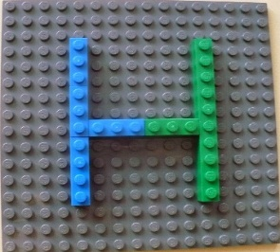



«**Волшебный диктант»**

Цель: Закрепить у детей практическое употребление предлогов в, над,

под, справа, слева, около. При конструировании используется геометрическая пластина.

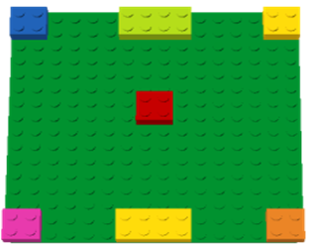

Затем дети по словесной инструкции располагают фигуры на пластине относительно этого предмета.

Таким образом, использование игровых приемов с помощью LEGO- конструкторов приносит разнообразие в процесс обучения и развития, делая его более ярким динамичным, развивает конструктивное творчество, воображение, мелкую моторику и конечно речь ребенка, коммуникативные навыки.

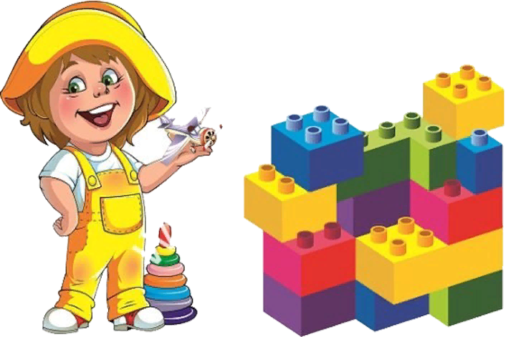Исходя из вышеизложенного, мы можем предположить, что многофункциональная педагогическая технология LEGO позволяет сформировать конструктивно-игровую деятельность у детей дошкольного возраста, которая повышает их потенциальную готовность к речевому развитию в условиях интеграции образовательного процесса. Таким образом, конструирование является перспективным направлением в развитии речи детей. Помогает оптимизировать образовательный процесс, обеспечивает вариативность и разнообразие форм педагогического воздействия и взаимодействия детей и взрослых, объединяет всех участников образовательного процесса в соответствии с федеральным государственным образовательным стандартом дошкольного образования и становится эффективным средством достижения целевых ориентиров дошкольного образования.